高校研究生院管理信息系统软件
导师招生资格认定
版本：GMIS5.0

操

作

手

册

南京南软科技有限公司
2022年09月

地址：雨花客厅3幢8层803
电话：52312991-806、52316604-806（项目部）

目录
1.导师招生资格申请（教师端） 错误!未定义书签。
1.1教师扩展信息 错误!未定义书签。
1.2导师招生资格申请 1
2.导师招生资格认定（管理端） 3
2.1导师资格认定设置 3
2.2导师招生资格审核 4
4.3导师招生资格查询 5

1.2导师招生资格申请

(Notice:如无账号，请联系申请专业依托单位研究生秘书)
功能说明：
【导师招生资格申请(博)】用于提交博士生导师招生资格申请数据。
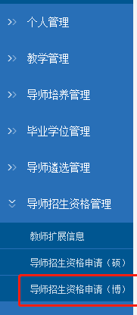

业务流程：
教师扩展信息—导师招生资格申请
操作流程：
- 点击“教师扩展信息”，分别点击右侧不同类别内容，点击“新增”，填写相关科研项目和成果等内容。如果科研项目和成果部分选项无法填写，可填写0填充，如某些期刊不含“卷”，卷栏目填写0，以便于审核。
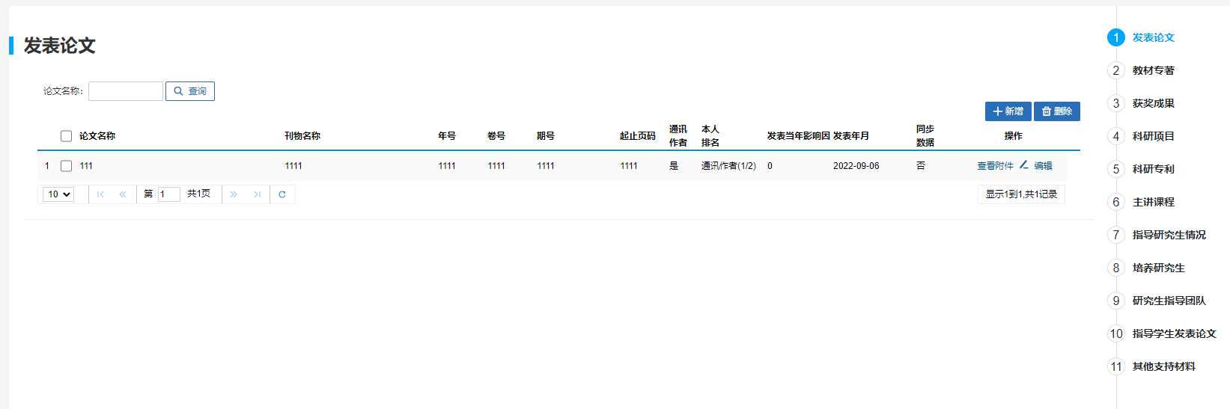

- 点击 “导师招生资格申请”，找到想要申请的年度，点击【申请】按钮，进入如下界面，填写好相关数据。其中“遴选年月：”首次招生导师遴选年月填写“20220901”，非首次招生导师按照实际年月填写。
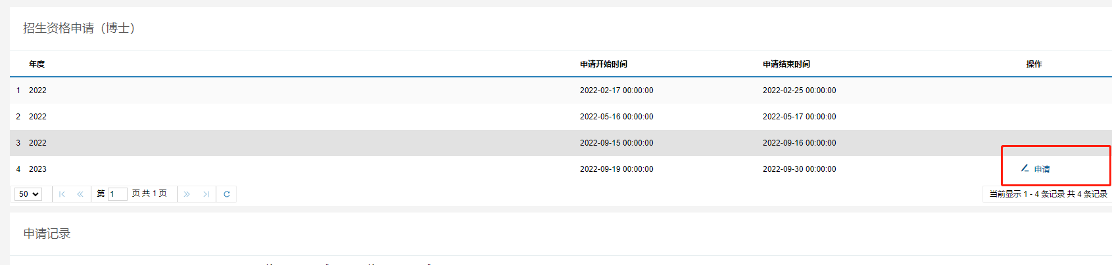
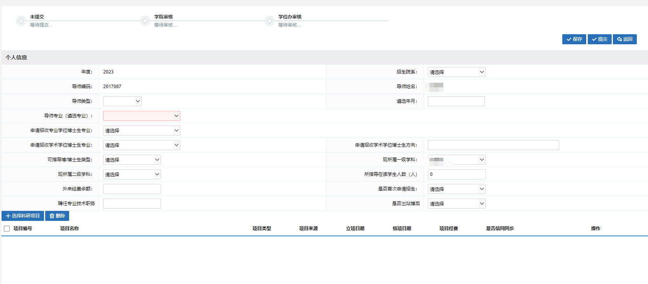
- 点击“选择科研项目”加入已经在“教师扩展信息中”完善内容，点击选择或者批量选择即可加入申请表表单。
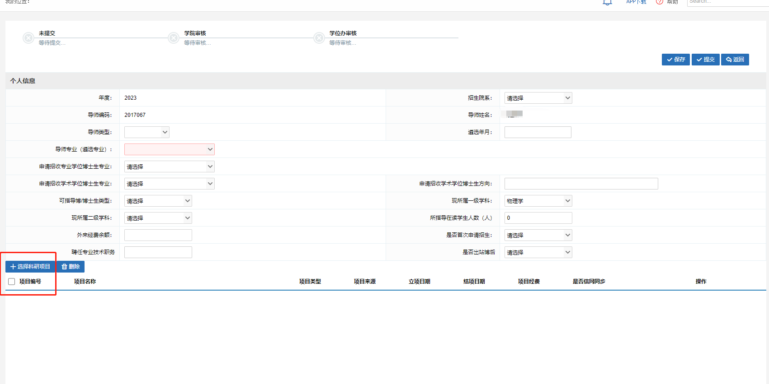
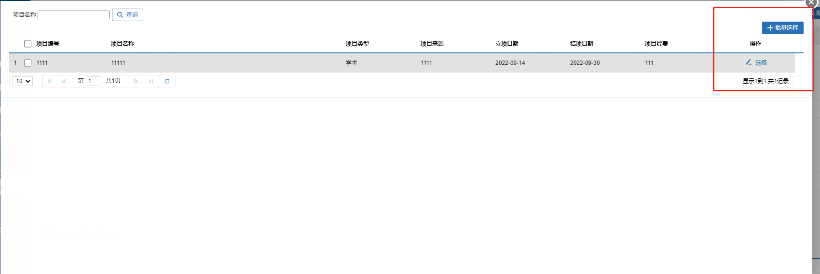
- 同理依次点击“选择科研论文”、“选择科研专利”、“选择著作教材”等进行添加相关内容。
- 申请界面点击【保存】按钮，保存招生资格申请信息数据。
- 申请界面点击【提交】按钮，提交招生资格申请信息数据，等待学院贺学校审核通过。
- 申请界面点击【打印】按钮，打印导师招生资格审核简况表。
- 点击【返回】按钮，退出并返回。
。

2.导师招生资格认定（管理端）

2.1导师资格认定设置
功能说明：
【导师资格认定设置】用于维护、设置导师资格认定设置信息，包括导师资格认定申请开始时间和结束时间、年度等信息。
业务流程：
导师资格认定设置—导师招生资格申请—导师招生资格审核
操作流程：
（1）选择年度信息，点击【查询】按钮，查询导师资格认定设置信息。
（2）点击【修改】按钮，维护相关数据，点击【保存】按钮，保存修改后数据。点击【取消】按钮，退出并返回。
（3）点击【新增】按钮，进入图2.12，填写维护表单数据，点击【保存】按钮，保存数据。点击【取消】按钮，退出并返回。
（4）勾选导师资格认定设置，点击【删除】按钮，确认后删除导师资格认定设置。

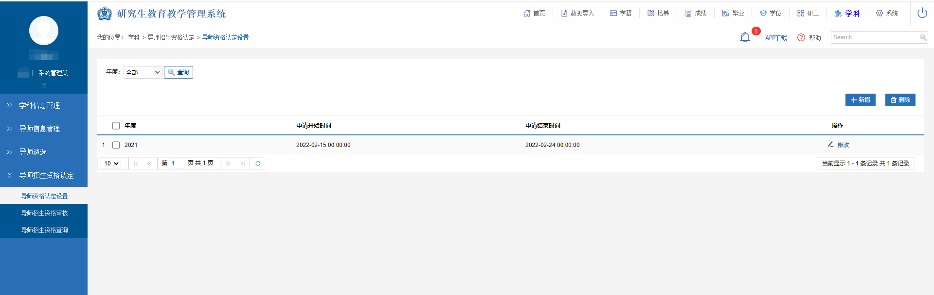
图2.11导师资格认定设置列表页

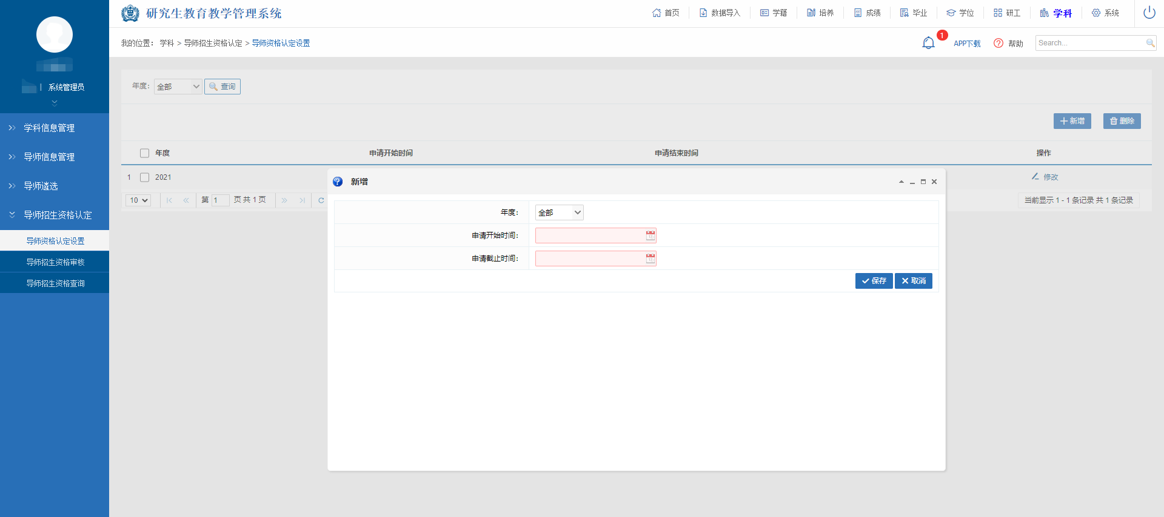
图2.12 新增页

2.2导师招生资格审核
功能说明：
【导师招生资格审核】用于审核导师招生资格申请信息，包括审核通过、撤销审核、驳回重新提交、导出基本信息、导出科研项目、导出科研论文等功能。
业务流程：
导师资格认定设置—导师招生资格申请—导师招生资格审核
操作流程：
（1）选择所属院系、年度等信息，点击【查询】按钮，查询导师招生资格申请信息。
（2）点击【审核】按钮，进入图2.22，点击【审核通过】按钮，审核通过申请数据、点击【撤销审核】按钮，撤销审核申请数据、点击【撤销提交】按钮，撤销提交申请数据。
（3）勾选导师招生资格申请数据，点击【审核通过】按钮，审核通过已勾选的申请数据、点击【撤销审核】按钮，撤销审核已勾选的申请数据、点击【撤销提交】按钮，撤销提交已勾选的申请数据。
（4）点击【导出基本信息】按钮导出教师基本信息、点击【导出科研项目】按钮导出科研项目、点击【导出科研论文】按钮导出科研论文。
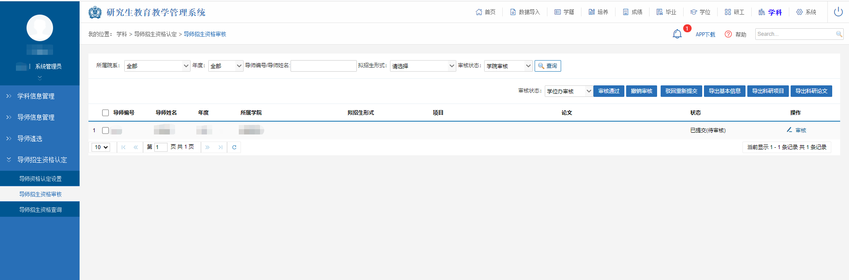
图2.21 列表页
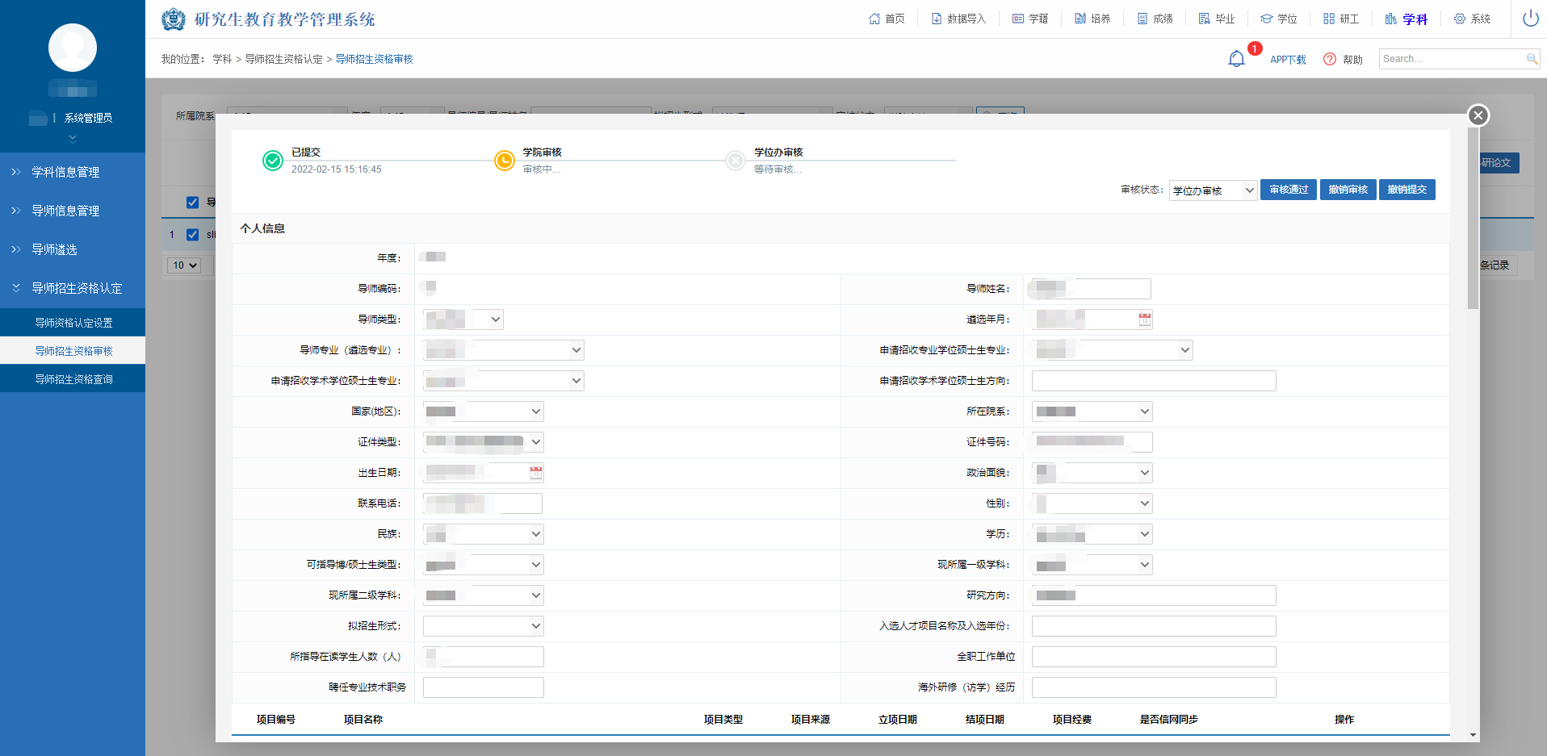
图2.22审核页

2.3导师招生资格查询
功能说明：
【导师招生资格审核】用于查询导师招生资格申请信息，包括查导师招生资格申请信息、导出基本信息、导出科研项目、导出科研论文等功能。
业务流程：
导师资格认定设置—导师招生资格申请—导师招生资格查询
操作流程：
（1）选择所属院系、年度等信息，点击【查询】按钮，查询导师招生资格申请信息。
（2）点击【查看】按钮，进入图2.32，点击【返回】按钮，退出并返回。
（4）点击【导出基本信息】按钮导出教师基本信息、点击【导出科研项目】按钮导出科研项目、点击【导出科研论文】按钮导出科研论文。
备注：

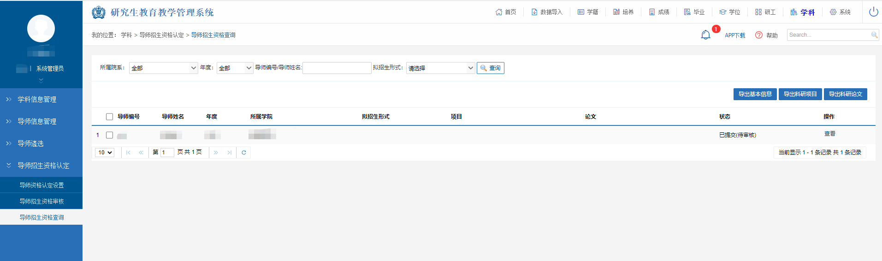
图2.31列表页
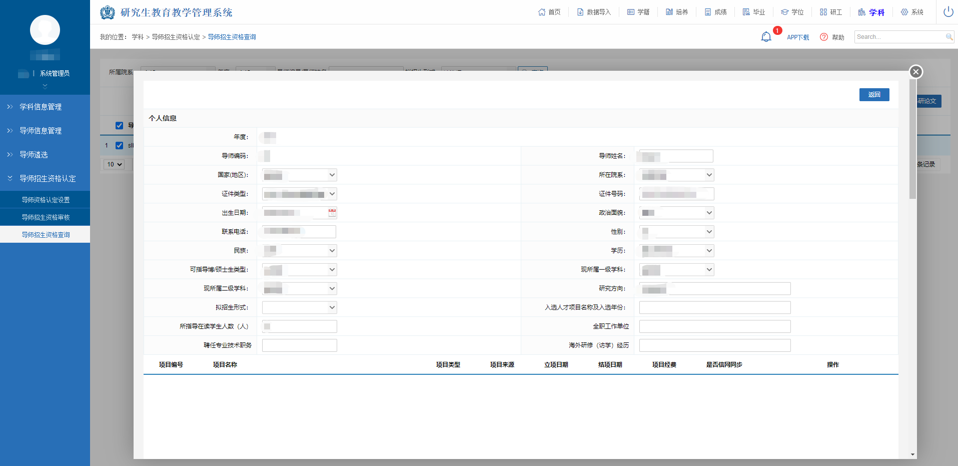
图2.32详情页

